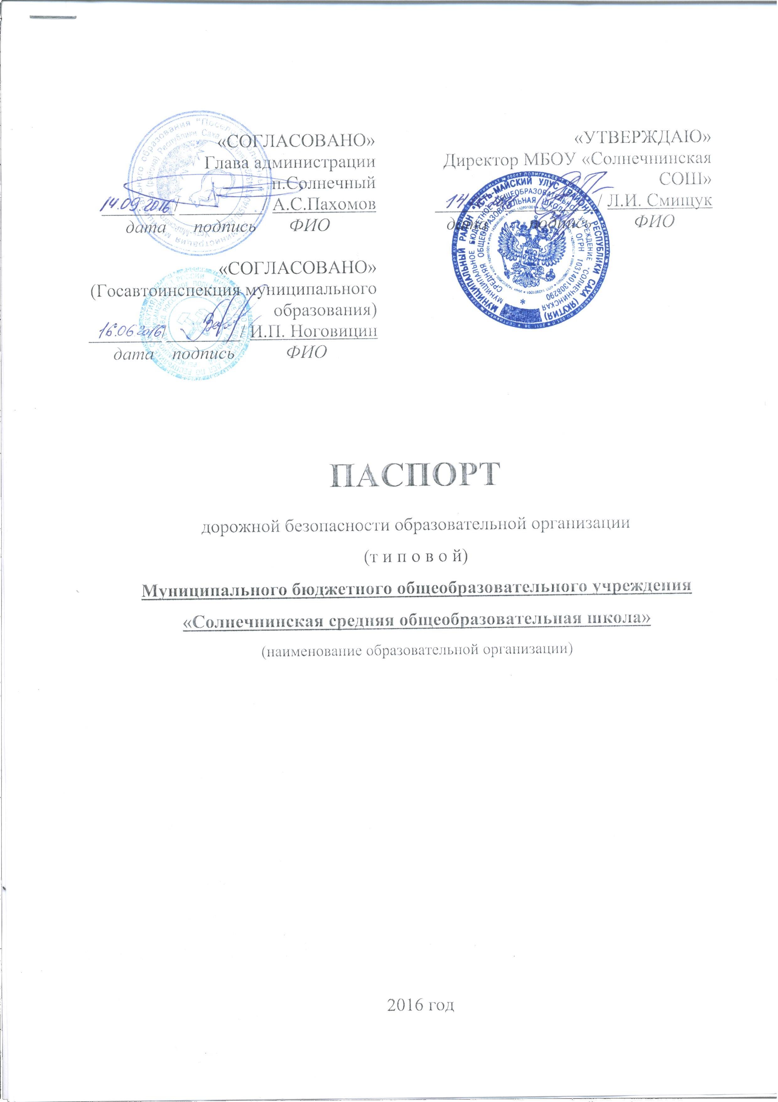
«СОГЛАСОВАНО»  Глава администрации  п.Солнечный  ________/_________/ А.С.Пахомов  дата подпись ФИО  «СОГЛАСОВАНО»  (Госавтоинспекция муниципального образования)  ________/________/ И.П. Ноговицин  дата подпись ФИО |  |  | «УТВЕРЖДАЮ»  Директор МБОУ «Солнечнинская СОШ»  _______/__________/ Л.И. Смищук  дата подпись ФИО

ПАСПОРТ
дорожной безопасности образовательной организации
(т и п о в о й)
Муниципального бюджетного общеобразовательного учреждения
«Солнечнинская средняя общеобразовательная школа»
(наименование образовательной организации)

2016 год
Общие сведения

Муниципальное бюджетное общеобразовательное учреждение
(Полное наименование образовательной организации)
«Солнечнинская средняя общеобразовательная школа»
Тип образовательной организации бюджетное
Юридический адрес: 678635, Республика Саха (Якутия), Усть-Майский улус (район), поселок Солнечный, улица Строителей, дом 14
Фактический адрес: 678635, Республика Саха (Якутия), Усть-Майский улус (район), поселок Солнечный, улица Строителей, дом 14

Руководители образовательной организации:
Директор (заведующий) Смищук Леонид Иванович 8(41140)2-11-82
(фамилия, имя, отчество) (телефон)
Заместитель директора
по учебной работе Деркач Наталья Петровна 8(41140)2-11-83
(фамилия, имя, отчество) (телефон)
Заместитель директора
по воспитательной работе Зверькова Ольга Николаевна 8(41140)2-11-83
(фамилия, имя, отчество) (телефон)
Ответственные работники
муниципального органа
образования
главный специалист по воспитательной работе и дополнительному образованию | Кравченко Д.А.
(должность) (фамилия, имя, отчество)
8(41141) 4-28-12
(телефон)
Ответственные от
Госавтоинспекции инспектор ДПС Варлаков В.Н.
(должность) (фамилия, имя, отчество)

8(41141) 4-28-12
(телефон)

Ответственные работники
за мероприятия по профилактике
детского травматизма заместитель директора по ВР Зверькова О.Н
(должность) (фамилия, имя, отчество)
8(41140)2-11-83
(телефон)

Руководитель или ответственный
работник дорожно-эксплуатационной
организации, осуществляющей
содержание улично-дорожной
сети (УДС)∗ _____________________ ______________
(фамилия, имя, отчество) (телефон)

Руководитель или ответственный
работник дорожно-эксплуатационной
организации, осуществляющей
содержание технических средств
организации дорожного
движения (ТСОДД)* _____________________ ______________
(фамилия, имя, отчество) (телефон)

Количество обучающихся (учащихся, воспитанников) 105 (сто пять)
Наличие уголка по БДД имеется, в фойе 1 этажа
(если имеется, указать место расположения)
Наличие класса по БДД нет
(если имеется, указать место расположения)
Наличие автогородка (площадки) по БДД нет

Наличие автобуса в образовательной организации не имеется
(при наличии автобуса)
Владелец автобуса ______________________________________________
(ОО, муниципальное образование и др.)

Время занятий в образовательной организации:
Одна смена: 8 час. 30 мин. – 15 час.05 мин. (период)
внеклассные занятия: 16 час. 00 мин. – 18 час. 00 мин. (период)

Телефоны оперативных служб:
2-16-66 –ПЧ-2
2-11-51 – полиция
03 – скорая помощь

Содержание

- План-схемы образовательной организации (сокращение – ОО).
1. Район расположения образовательной организации, пути движения транспортных средств и детей (обучающихся).
2. Пути движения транспортных средств к местам разгрузки/погрузки и рекомендуемые безопасные пути передвижения детей по территории образовательной организации.

I. План-схемы образовательной организации
1. Район расположения образовательной организации, пути движения транспортных средств и детей (обучающихся)

Образец схемы
ул. Октябрьская
МБОУ «ССОШ»
ул. Строителей

2. Схема организации дорожного движения в непосредственной близости от образовательной организации с размещением соответствующих технических средств организации дорожного движения, маршрутов движения детей и расположения
парковочных мест
Образец схемы

- проезжая часть
- направление движения транспортного потока
- жилое здание
- растительный массив

2. Пути движения транспортных средств к местам разгрузки/погрузки и рекомендуемые безопасные пути передвижения детей по территории образовательной организации

Образец схемы
МБОУ «Солнечнинская СОШ»

- въезд/выезд грузовых транспортных средств
- движение транспортных средств по территории образовательного учреждения
- движение детей и подростков на территории образовательного учреждения
- место разгрузки/погрузки

 Дорожно-эксплуатационные организации, осуществляющие содержание УДС и ТСОДД, несут ответственность в соответствии с законодательством Российской Федерации (Федеральный закон «О безопасности дорожного движения» от 10 декабря 1995 г. № 196-ФЗ, Кодекс Российской Федерации об административных правонарушениях, Гражданский кодекс Российской Федерации)

